- Registre ugovora mogu pregledavati svi korisnici uključujući i anonimne korisnike.

- Na naslovnici EOJN RH kliknite na "Registri ugovora"
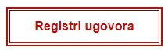

- Odaberite razdoblje i naručitelja te kliknite na "Kreiraj izvješće"
- Spremite registar lokalno na računalo u .pdf, .doc ili .xls formatu

